**Муниципальное бюджетное образовательное учреждение**

**«ДЕТСКИЙ САД №3 «КОЛОКОЛЬЧИКИ» С.П.НАДТЕРЕЧНЕНСКОЕ**

**НАДТЕРЕЧНОГО МУНИЦИПАЛЬНОГО РАЙОНА**

**Мастер-класс для воспитателей**

**«Путешествие в мир сказок»**

Воспитатель Хасиева Э.А.

**Мастер-класс для воспитателей**

**«Путешествие в мир сказок»**

**Цель:**

- Формировать внутреннюю психическую активность, уметь мысленно действовать в воображаемой ситуации, умение предвидеть последствия предполагаемых действий.

- Представить собственную позицию в выборе способа воплощения действий, образа литературного персонажа.

- Уметь выразительно интонировать с разной силой голоса реплики героев, - выразительно передавать в мимике и движений.

**Задачи:**

- создание условий для воплощения, образа литературного персонажа,

- использование сказки не только как средство обучения, но и как средства развития личности.

- организация комплексной работы со сказкой, - воспитывать желание сотрудничать, умение общаться,

- учить применять полученные знания и умения в практической деятельности.

Оборудование: лист бумаги, краски (гуашь, кисти, клей, цветная бумага, ножницы, костюмы для театрализации, музыкальное сопровождение.

**Организационная часть:**

Уважаемые коллеги!

«Сказка ложь, да в ней намек,

Добрым молодцам урок».

Перед нашим мастер классом мы с вами разделимся на команды и дадим им название.

Теоретическая часть

«Играем сказки в театре»

В теории и практике работы с детьми дошкольного возраста сказка и театр рассматриваются, как действенное средство всестороннего развития личности, коллективизма, уверенности в своих силах, инициативы.

Сказка, развивая личность ребенка, обогащает детей новыми, впечатлениями, знаниями и умениями, прививает устойчивый интерес к литературе, к театру. Формирует диалогическую речь, активизирует словарь. Сказка близка детям по мироощущению, ведь у них эмоционально-чувственное восприятие мира.

Сказочные фантазии ребенка оказывают педагогическим усилиям действенную помощь; одновременно они делают возможным глубокое проникновение во внутреннюю жизнь ребенка с учетом которой сознательное поведение становится более понятным и благодаря этому доступным для воздействия.

Перевоплощаясь в героев сказок, дети выпускают свою застенчивость, скованность. Они преображаются, становятся личность в полном смысле слова. Детям нравится выступать перед зрителями, показывать свои артистические способности. Работая над постановкой спектаклей, нужно обязательно сплоить детский коллектив, дать каждому ребенку проявить свое творчество. А вот для того чтобы ребенок проявил творчество, ему необходимы знания, умения и навыки в различных видах деятельности.

Например, на занятиях физкультуры, развитию речи, музыке мы обращаем внимание на интонацию, позу, жесты, мимику, пантомимику чтобы дети могли вести себя на сцене раскованно, умели передавать образ своего героя.

И так, сказка, реализуемая в театральной деятельности, совершенствует артистические навыки детей в плане переживания и воплощения образа, побуждает их к созданию новых образов, ребенку открывается эмоциональный мир. Он приобщается к духовному богатству. Наша задача сделать жизнь наших воспитанников интересной и содержательной, наполненной радостью и творчества.

**Практическая часть**

Ну а теперь уважаемы педагоги переходим к практической части нашего с вами мастер класса, и так приступаем.

Задание №1

- Назовите сказки, где доброта побеждает зло (Заюшкина избушка, сказка о спящей красавице и семи богатырях, сказка о царе Салтане и тд)

- В каких сказках говорится о целесообразности ведения домашнего хозяйства? (Трое из Простоквашино, сказка о золотой рыбке, сказка о мертвой царевне и семи богатырях)

Задание №2

Выполните театрализованные этюды.

Один человек из двух команд выходят ко мне. И показывают этюд «цветок» внимательно меня слушая.

Задание №3

Назовите названия сказок, где встречаются небесные светила? (сказка о спящей красавице и семи Богатырях, Незнайка на луне)

Задания №4

Предлагаю двум командам сочинить не большую сказку про ручеек и его маленького друга зайчишку.

Задания №5

А теперь с вами мы посмотрим, как мы владеем своей мимикой. Я читаю стихотворение вы показываете.

Улыбнитесь как Мальвина,

Загрустите как Пьеро.

Удивитесь как Незнайка

И нахмурьтесь как дитё.

Задание №6

Мозговой штурм – нестандартное мышление, видение ситуации в новом свете, развитие воображения. И так как сделать так, чтобы колобка ни лиса никто другой не съел, как сделать так чтобы медведь не раздавил теремок. Как сделать так чтобы волк не съел красную шапочку.

Задание №7

Коллективная работа – всей командой нужно нарисовать на листе ватмана сказку. 1 команда – красная шапочка. 2 – колобок.

**Рефлексия:**

Очень надеюсь , что я смогла Вас убедить в значимости сказок для ребенка дошкольного возраста. Скажите, уважаемые коллеги понравился ли вам мой мастер-класс? Будете ли применять что – нибудь в работе с детьми? А на последок я бы хотела прочитать Вам стихотворение:

«Сказки живут тут и там»

Не бывает в наши дни чудес на свете,

Для тех, кто не верит в них сам

Нет, кощея это знают даже дети, а сказки живут тут и там.

Лукоморья нет на карте

Значит, в сказку нет пути

Это присказка не сказка

Сказка будет впереди.

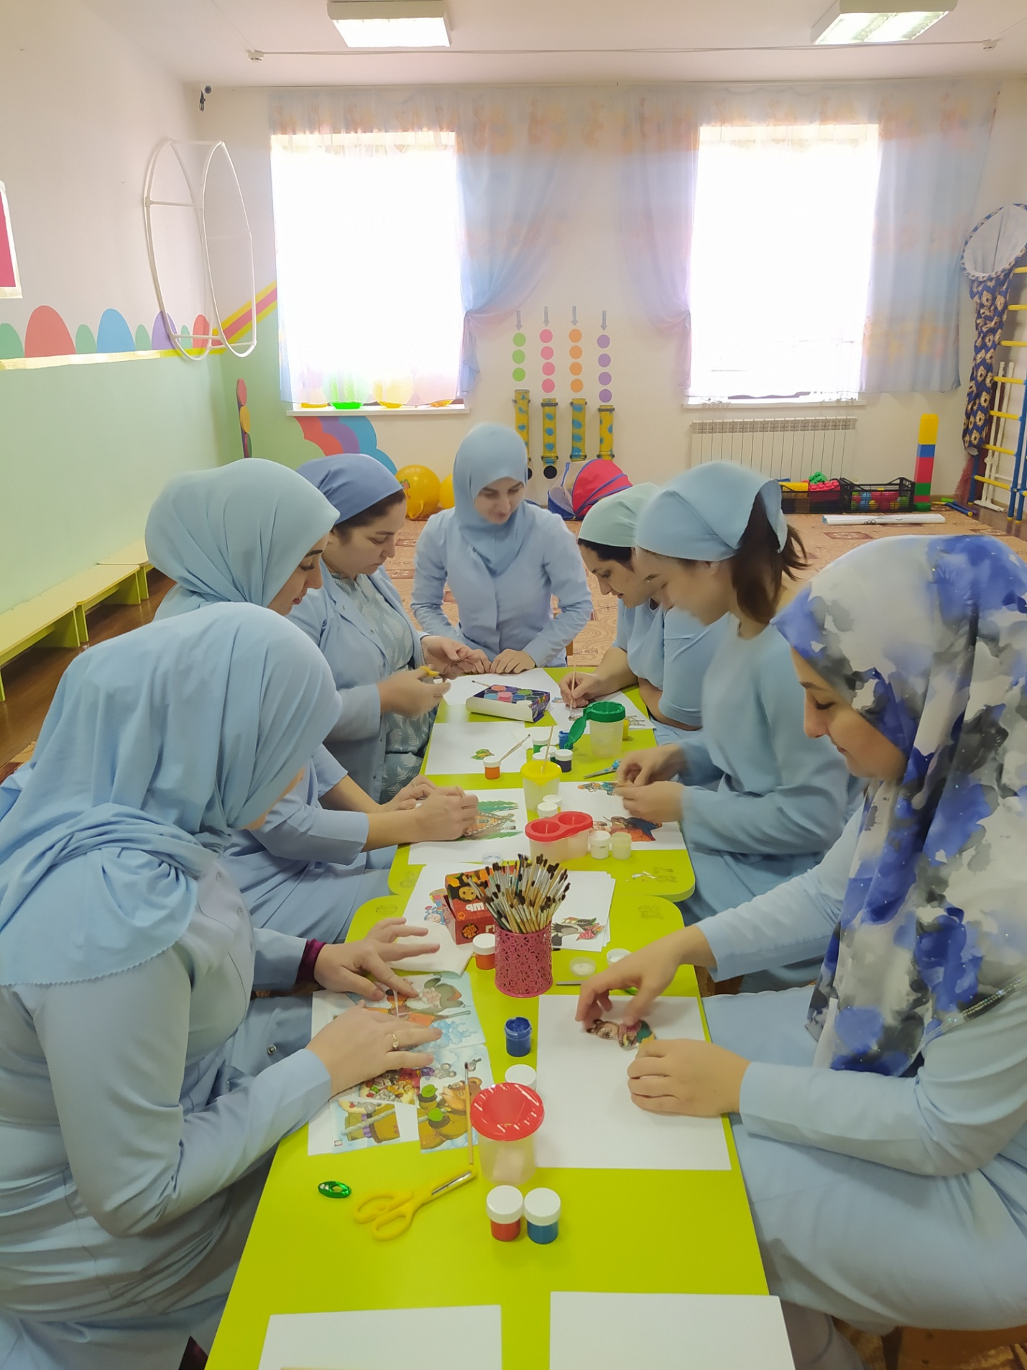

**Самоанализ мастер – класса для педагогов «В гостях у сказки»**

**Тема: «В гостях у сказки»**

**Цель:**- повышение педагогической компетентности; -оптимизация педагогических отношений.

**Задачи:**

 -помочь участникам осознать роль сказок в развитии и воспитании детей.

-раскрыть роль сказки в социально - нравственном, творческом и речевом развитии ребенка;

-создать положительный эмоциональный настрой всех участников.

**Взаимодействие темы и цели мероприятия.**

Тема данного мероприятия - мастер класс - «В гостях у сказки». Для формирования личности ребёнка, направленной на становление верных целевых ориентиров, согласно плану воспитательной работы учреждения, активно действует направление - духовно - нравственное. Взаимодействие темы и цели данного мероприятия, способствует получению новых знаний для дошкольников, расширению и закреплению знаний о сказках.

**Связь содержания мероприятия с жизнью.**

Непосредственно данный мастер - класс тесно связан с решением жизненно важных вопросов. Одним из направлений воспитательной деятельности является – работа с родительской общественностью. Содержание данного мероприятия подчинено общей идее: повышение педагогической культуры , расширение знания по сказкам. Участникам предоставляется возможность испытать чувство гордости за своих детей, себя, оценить себя в других обстоятельствах.

**Структура и организация мероприятия:**

**Логическая последовательность и взаимосвязь этапов мероприятия.**

Мастер класс был разделен на 2 смысловые части: теоретическая и практическая. В теоретической части участникам предлагались загадки, салат из сказок, телеграммы от сказочных героев, пазлы. Также к сведению педагогов была сообщена информация о важности и роли чтения у детей дошкольного возраста и видах детского тетра.

**Целесообразность распределения времени по этапам мероприятиям.**

Теоретическая и практическая часть мероприятия получились более продолжительными по времени, чем предполагалось, в связи с тем, что родители были недостаточно организованы. Это замечалось в эмоциях, поведении, активных ответах, мимики и жестах взрослых и детей.

**Организация начала и конца мероприятия.**

Начало мастер - класса сопровождалось цитатой великого педагога В.А. Сухомлинского. По окончании мастер класса было предложено продолжить работу дома по изготовлению различных театров (театр ложек, прищепочный театр, палочный и настольный).

**Формы и методы реализации.**

Нами были выбраны следующие формы и методы: беседа - обсуждение, беседа - игра, выставка, сказочная викторина, литературные загадки, мастер класс.

**Эстетика мероприятия:** музыкальный зал был полностью подготовлен и оборудован для проведения мастер класса. Парты и стулья были расставлены таким образом, чтобы участники мастер-класса сидели по командам.

**Анализ активности участия обучающихся в мероприятии:**

Подготовленность обучающихся к проведению мероприятия.

Воспитатели были активны и проявляли интерес к мастер-классу. С удовольствием примеряли на себя роли сказочного героя при показе сказки.

**Выводы**

Мне удалось достигнуть поставленных целей и задач. Для педагогов ценность проведенной работы велика.